**Немецкий язык**

Учитель: Кудашева В.М.

Класс: 6 «в».

Дата: 23. 01. 25.

Тема: Школа. Мне нравится учиться в школе.

Основные задачи:

1. Повторить изученную лексику по теме «Школа. Школьные предметы».

2. Учиться самостоятельно выполнять упражнения на контроль усвоенного материала.

3. Тренироваться в чтении и переводе.

Задание:

**№ 1**.

Повтори слова, выучи их и будь готов ответить их:

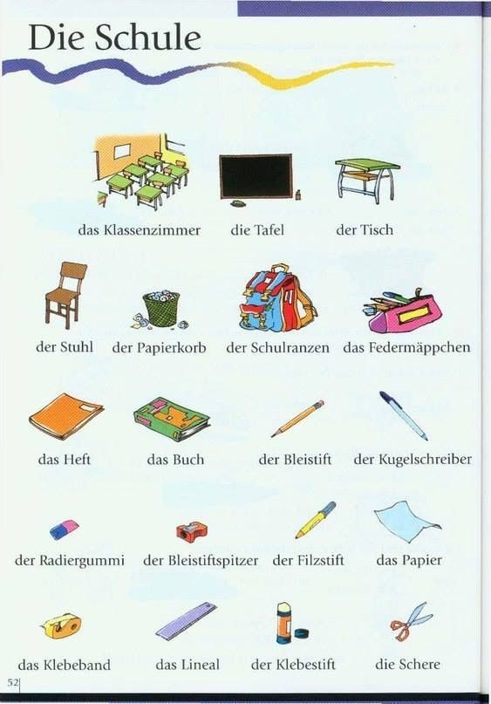

**№ 2**.

Повтори слова, выучи их и будь готов ответить их:

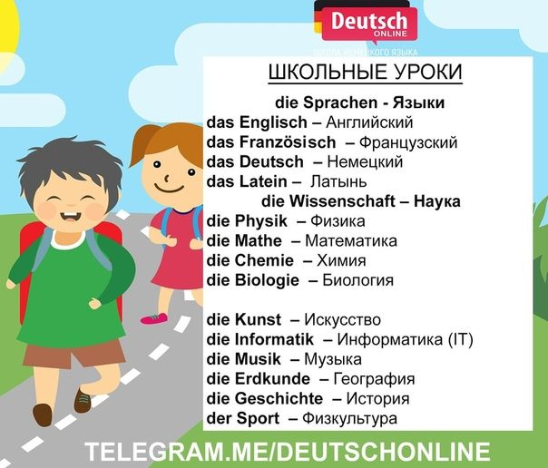

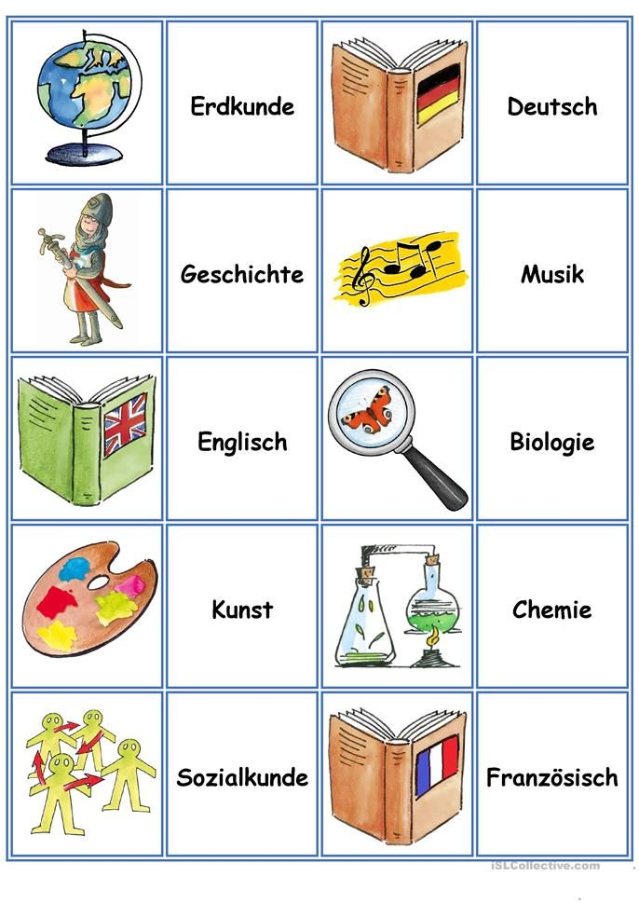

№ 3. Переведи предложения. Пойми о каком школьном предмете идёт речь. Выполни это упражнение, соединив цифру с буквой:

**1.** Man zählt und rechnet in der Stunde;

**2.** Von Volk zu Volk, von Jahrtausend zu Jahrtausend läuft eine Reihe von Zeitereignissen, erzählend die Schicksale und Taten des menschlichen Geschlechts;

**3.** In dieser Stunde singt man viel.

**4.** Eine Wissenschaft, die das Leben von Tieren, Pflanzen und Menschen erforscht;

**5.** Wissenschaft, die die Gesetze der Natur erforscht; eine wissenschaftliche Erforschung der Naturerscheinungen;

**6.** Eine Wissenschaft über die Erde und ihren Aufbau;

**7.** Diese Sprache gebraucht man in Deutschland;

**8.** Hier können die Schüler laufen und springen.

а) die Mathematikstunde, b) die Sportstunde, c) die Deutschstunde, d) die Biologiestunde, e) die Musikstunde, f) die Geschichte, g) die Geographiestunde, h) die Physikstunde

**Выполненную работу показать на следующем очном уроке.**